1. Cкачиваем Visual Studio 2017 по ссылке и устанавливаем  
   <https://www.visualstudio.com/thank-you-downloading-visual-studio/?sku=Community&rel=15>

Потом ставим компоненты, указанные на картинке галочками  
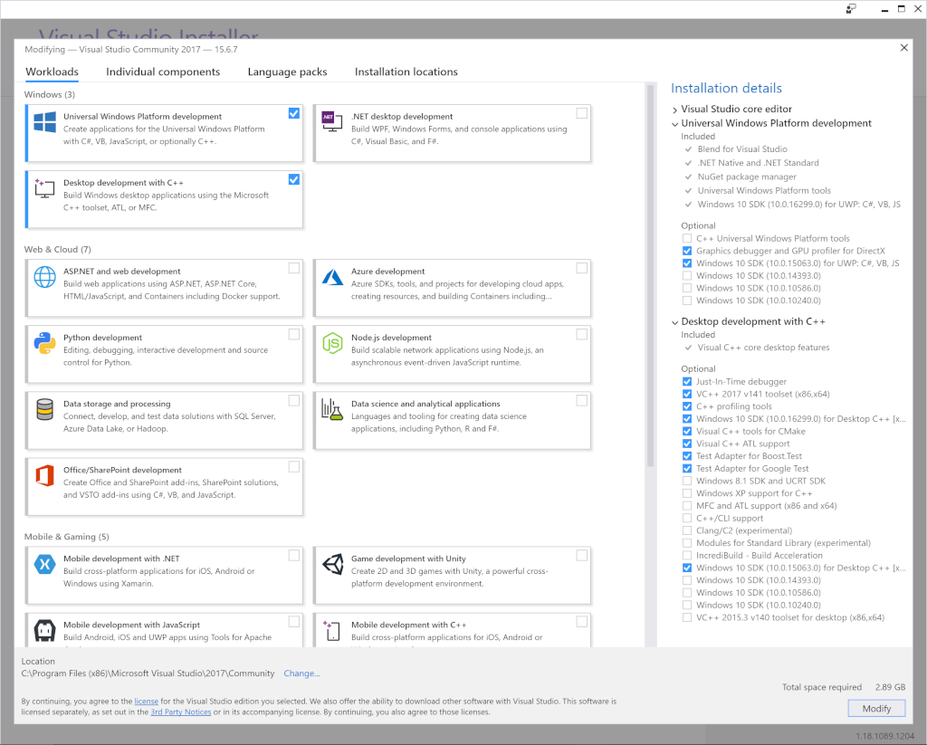

1. Скачиваем OpenFraemworks под Visual Studio 2017  
   <https://openframeworks.cc/versions/v0.10.1/of_v0.10.1_vs2017_release.zip>  
   И разархивируем на диск С
2. Ставим Git клиент( если его у вас нет) и устанавливаем  
   <https://git-scm.com/download/win>

Переходим в папку (ВАШ ДИСК:\of_v0.10.1_vs2017_release)  
Зажимаем левую кнопку shift и ПКМ кликаем по папке **addons**  
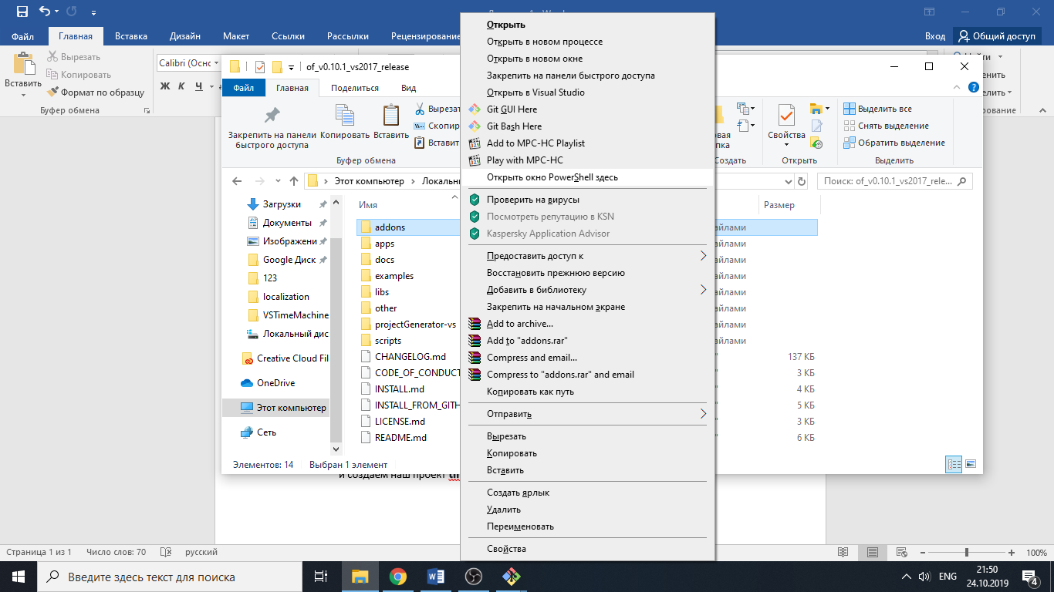Открываем через PowerShell и по очереди запускаем команды  
  
git clone https://github.com/t-asano/ofxTrueTypeFontUC.git

git clone https://github.com/t-asano/ofxAruco.git

git clone https://github.com/kylemcdonald/ofxCv.git

git clone <https://github.com/t-asano/ofxZxing.git>

git clone https://github.com/t-asano/ofxJoystick.git

* Открываем **projectGenerator.exe   
  (**который находится *ВАШ ДИСК:\of_v0.10.1_vs2017_release\projectGenerator-vs***)**и создаем наш проект **tinyviewplus )**
* ofxOsc
* ofxTrueTypeFontUC
* ofxAruco
* ofxCv
* ofxOpenCv
* ofxPoco
* ofxZxing
* ofxJoystick
* ofxXmlSettings

**Внимание все должно быть как на картинке  
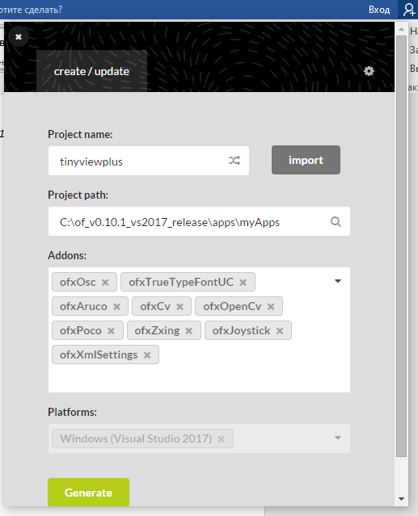**Жмем кнопку **Generate** и ждем окончания процесса (генератор предложит вам открыть проект в IDE **не в коем случае не открывайте** )

После окончания переходим по адреса (**ВАШ ДИСК:\of_v0.10.1_vs2017_release\apps\**)

И открываем папку myApps в power shell через зажатый левый шифт и ПКМ  
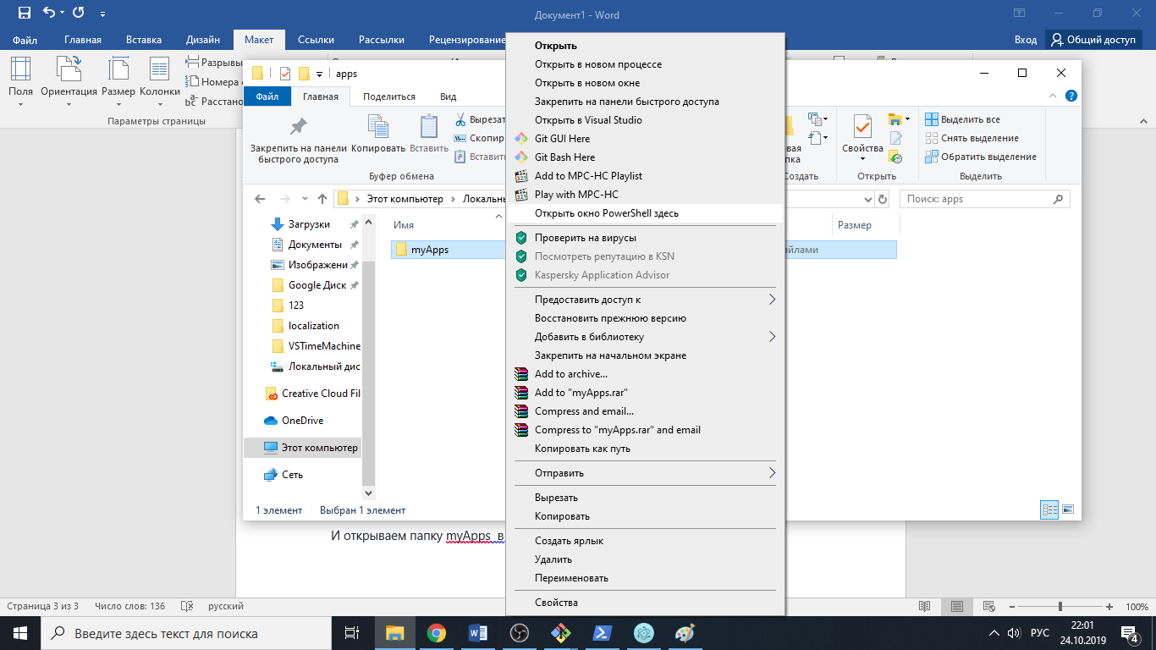

Потом по очереди вводим команды

mv tinyviewplus tvptemp

git clone https://github.com/antonburesh/TinyViewPlus-FPV-AIR-PERM.git

cp tvptemp/* tinyviewplus/ - **тут скорее всего будет ошибка не обрашаем внимания**

rm -r tvptemp

Сейчас открываем файлик

(tinyviewplus.sln) в VisualStudio путь   
(ВАШ ДИСК :\of_v0.10.1_vs2017_release\apps\myApps\tinyviewplus)

1. открываем свойства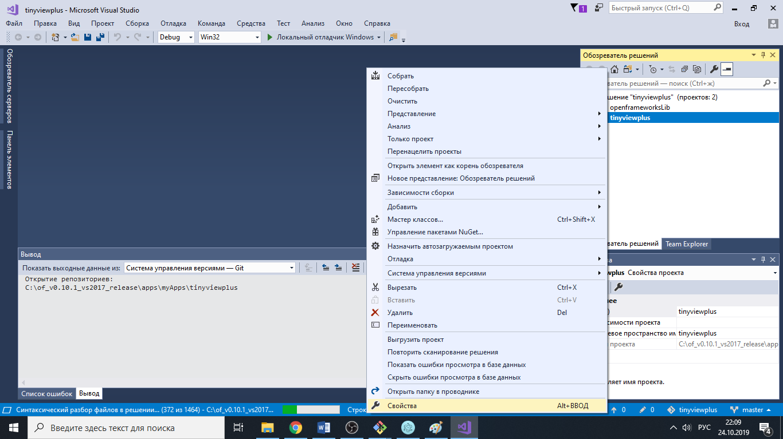

Далее все как на скриншотах ниже  
На 1 скриншоте добавляем /source-charset:utf-8  
на 2 скрине ставим $(IntDir)/%(RelativeDir)/  
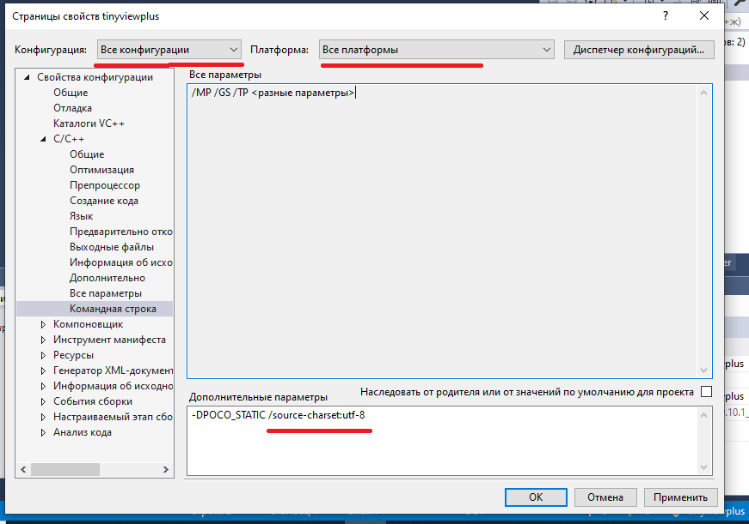

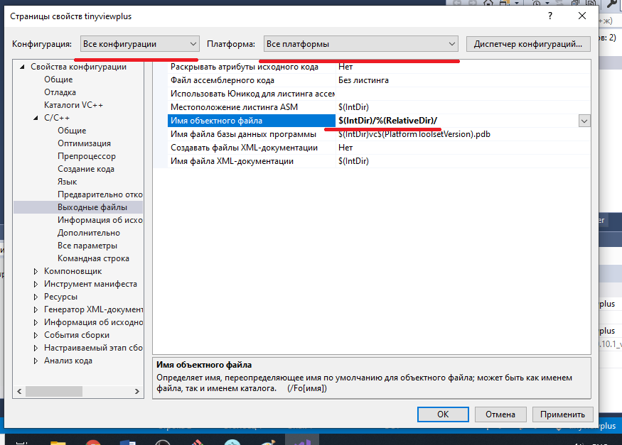

Жмем ОК)

Далее в openFrameworks находим файл **ofSystemUtils.cpp**

И добавляем эти строчки кода как на скриншоте

static void narrow(const std::wstring &src, std::string &dest) {

setlocale(LC_CTYPE, "");

char *mbs = new char[src.length() * MB_CUR_MAX + 1];

wcstombs(mbs, src.c_str(), src.length() * MB_CUR_MAX + 1);

dest = mbs;

delete[] mbs;

}

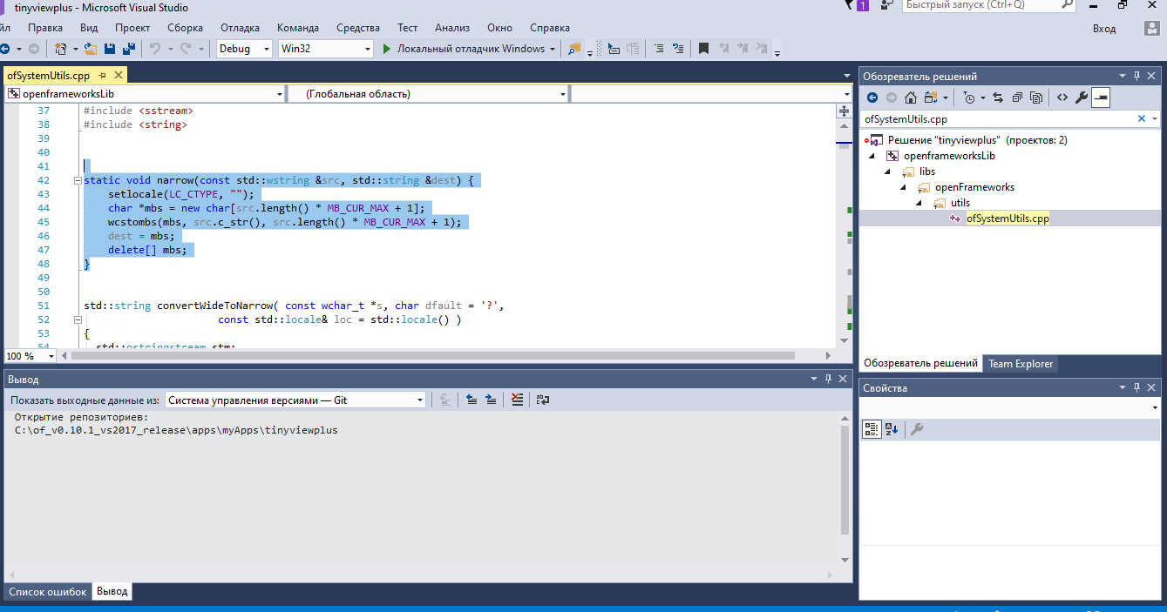

**Далее просто собираем проект в режиме Release x64**

Возможно с первого раза не получится, пробуем собрать в дебаге)